Жил-был щёголь; у него только и было за душой, что сапожная подставка, гребёнка да ещё чудеснейший щёгольский воротничок. Вот о воротничке-то и пойдёт речь.
Воротничок уже довольно пожил на свете и стал подумывать о женитьбе. Случилось ему раз попасть в стирку вместе с чулочною подвязкой.
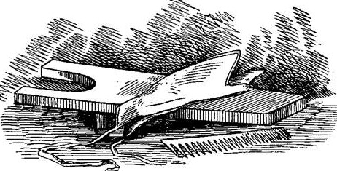
— Ах! — сказал воротничок. — Что за грация, что за нежность и миловидность! Никогда не видал ничего подобного! Позвольте узнать ваше имя?
— Ах, нет-нет! — отвечала подвязка.
— А где вы, собственно, изволите пребывать?
Но подвязка была очень застенчива, вопрос показался ей нескромным, и она молчала.
— Вы, вероятно, завязка? — продолжал воротничок. — Вроде тесёмки, которая стягивает платье на талии? Да-да, я вижу, милая барышня, что вы служите и для красы и для пользы.
— Пожалуйста, не заводите со мной разговоров! — сказала подвязка. — Я, кажется, не подавала вам никакого повода!
— Ваша красота — достаточный повод! — сказал воротничок.
— Ах, сделайте одолжение, держитесь подальше! — вскричала подвязка. — Вы на вид настоящий мужчина!
— Как же, я ведь щёголь! — сказал воротничок. — У меня есть сапожная подставка и гребёнка!
И совсем неправда. Эти вещи принадлежали не ему, а его господину; воротничок просто хвастался.
— Подальше, подальше! — сказала подвязка. — Я не привыкла к такому обращению!
— Недотрога! — сказал воротничок.
Тут его взяли из корыта, выстирали, накрахмалили, высушили на солнце и положили на гладильную доску.
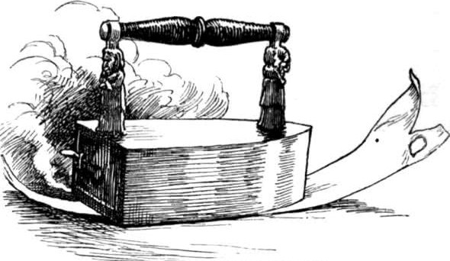
Появился горячий утюг.
— Сударыня! — сказал воротничок утюжной плитке. — Прелестная вдовушка! Я пылаю! Со мной происходит какое-то превращение! Я сгораю! Вы прожигаете меня насквозь! Ух!.. Вашу руку и сердце!
— Ах ты рвань! — сказала утюжная плитка и гордо проехалась по воротничку. Она воображала себя локомотивом, который тащит за собой по рельсам вагоны. — Рвань! — повторила она.
Воротничок немножко пообтрепался по краям, и явились ножницы подровнять их.
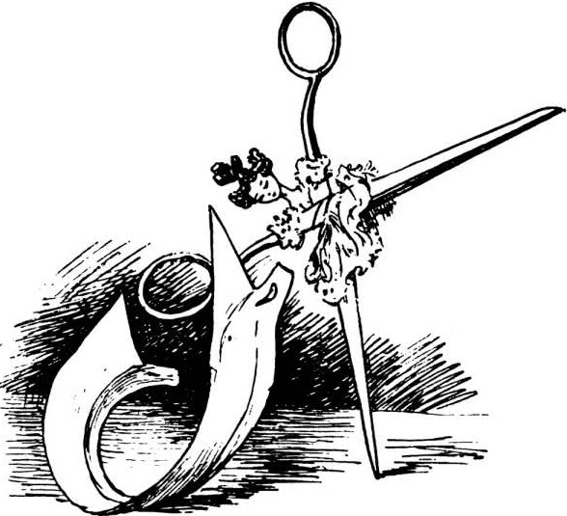
— О! — вскрикнул воротничок. — Вы, должно быть, первая танцовщица? Вы так чудесно вытягиваете ножки! Ничего подобного не видывал! Кто из людей может сравниться с вами? Вы бесподобны!
— Знаем! — сказали ножницы.
— Вы достойны быть графиней! — продолжал воротничок. — Я владею только барином-щёголем, сапожною подставкой и гребёнкой… Ах, будь у меня графство…
— Он сватается?! — вскричали ножницы и, осердясь, с размаху так резнули воротничок, что совершенно искалечили его.
Пришлось его бросить.
— Остаётся присвататься к гребёнке! — сказал воротничок. — Удивительно, как сохранились ваши зубки, барышня!.. А вы никогда не думали о замужестве?
— Как же! — сказала гребёнка. — Я уже невеста! Выхожу за сапожную подставку!
— Невеста! — воскликнул воротничок. Теперь ему не за кого было свататься, и он стал презирать всякое сватовство.
Время шло, и воротничок попал наконец с прочим тряпьём на бумажную фабрику. Тут собралось большое тряпичное общество; тонкие тряпки держались, как и подобает, подальше от грубых. У каждой нашлось о чём порассказать, у воротничка, конечно, больше всех: он был страшный хвастун.
— У меня было пропасть невест! — тараторил он. — Так и бегали за мной. Ещё бы! Подкрахмаленный, я выглядел таким франтом! У меня даже были собственные сапожная подставка и гребёнка, хотя я никогда и не пользовался ими. Посмотрели бы вы на меня, когда я лежал, бывало, на боку! Никогда не забыть мне моей первой невесты — завязки! Она была такая тонкая, нежная, мягкая! Она бросилась из-за меня в лохань! Была тоже одна вдовушка; она дошла просто до белого каления!.. Но я оставил её, и она почернела с горя! Ещё была первая танцовщица; это она ранила меня, — видите? Бедовая была! Моя собственная гребёнка тоже любила меня до того, что порастеряла от тоски все свои зубы! Вообще немало у меня было разных приключений!.. Но больше всего жаль мне подвязку, то бишь — завязку, которая бросилась из-за меня в лохань. Да, много у меня кое-чего на совести!.. Пора, пора мне стать белою бумагою!
Желание его сбылось: всё тряпьё стало белою бумагой, а воротничок — как раз вот этим самым листом, на котором напечатана его история, — так он был наказан за своё хвастовство. И нам тоже не мешает быть осторожнее: как знать? Может быть, и нам придётся в конце концов попасть в тряпьё да стать белою бумагой, на которой напечатают нашу собственную историю, и вот пойдёшь разносить по белу свету всю подноготную о самом себе!

